

## [**Вперёд**](http://www.gudok.ru/zdr/167/)

## [**Выпуск № 114  02.07.2019**](https://www.gudok.ru/zdr/167/?archive=50009)

7 полоса

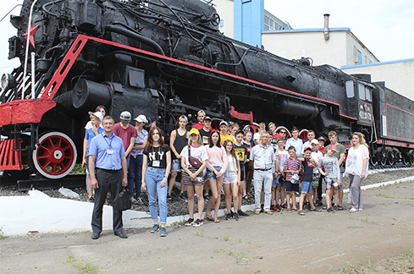

фото: АО «ППК «Черноземье»

# **Первые впечатления**

**Сотрудники пригородной пассажирской компании «Черноземье» организовали для детей из Воронежского областного центра социальной помощи семье и детям «Буревестник» первую для многих из них поездку на поезде.**

Ребята познакомились с работой железнодорожников, которые трудятся в моторвагонном депо Отрожка.  
  
«Когда мы шли пешком от «Буревестника» до о.п. Дубовка, вопросам не было конца: а места нам в вагоне хватит, а как выглядит поезд изнутри, а нас встретят, а быстро ли поедем, – рассказала заместитель начальника учебного центра профессиональной квалификации АО «ППК «Черноземье» Елена Соколова. – К нам присоединилась инспектор отдела по делам несовершеннолетних ЮВ ЛУ МВД России на транспорте капитан полиции Юлия Морозова. Приветливый кассир пожелала нам счастливого пути, и мы отправились в путь».  
  
В Отрожке ребят встретили заместитель начальника Юго-Восточной дирекции моторвагонного подвижного состава по кадрам и социальным вопросам Артём Воронин, хранитель деповского музея Владимир Бучнев и машинист-инструктор локомотивных бригад Александр Белов. Поднявшись с ними на мост, экскурсанты увидели с высоты территорию станции Отрожка – эффектное зрелище.  
  
Затем хозяева показали гостям экспозицию музея, рассказали о боевом прошлом юговосточников. Дети с удовольствием посмотрели экспонаты, а некоторые даже удалось подержать в руках.  
  
«Затем ребята отправились по цехам предприятия. Станки, подвижной состав, колёсные пары – всё это произвело большое впечатление. Особенно понравилось смотреть, как моют электропоезд: от ребят постоянно слышалось восторженное «супер», – говорит Елена Соколова.  
  
Напоследок Юлия Морозова рассказала о профилактике детского травматизма на объектах железнодорожного транспорта, а потом все сфотографировались на память у легендарного паровоза.  
  
«На вопрос «кто хочет стать железнодорожником?» раздалось положительное многоголосье. Так что будем ждать пополнение в пригородном сообщении», – добавила Елена Соколова.

Татьяна Стельмах